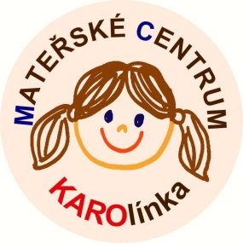 KAROlínka je tady už 15 let
Když se před 15 lety začala scházet hrstka maminek s dětmi a hledaly prostor pro činnost mateřského centra, těžko získávaly podporu pro nově vznikající fenomén, jakým dnes MC po celé republice jsou.
V roce 1999 vzniklo v Trutnově občanské sdružení KARO (což je zkratka pro Klub Aktivních ROdin) a začalo provozovat Mateřské centrum KAROlínka. Nejdříve jen velmi opatrně, schůzky byly sice pravidelné, ale jen jednou týdně, tehdy v klubovně krytého bazénu.
V dubnu roku 2001 se mnohé změnilo a KAROlínka začala fungovat v tehdy prázdném oddělení mateřské školy v Náchodské ulici. Od této doby je KAROlínka mateřským centrem, které nabízí své služby rodičům (většinou maminkám s dětmi) pravidelně během celého týdne. Program je rozdělen tak, aby si tu své místo našly těhotné maminky, maminky s kojenci, batolaty ale i s dětmi, které již plnohodnotně poznávají svět, zpívají, cvičí a malují. Nyní sídlí KAROlínka v bezprostřední blízkosti trutnovského náměstí ve Školní ulici v budově ZUŠ. Díky významné podpoře města Trutnov, které přispívá na provoz a činnost, se MC stále rozvíjí, nabízí programy podporované Ministerstvem práce a sociálních věcí tak i Královéhradeckým krajem.
V roce 2014 jsme díky podpoře města a Královéhradeckého kraje mohli rozšířit prostory o dřevěné patro se skluzavkou, které slouží jak k aktivnímu pohybu a rozvoji dětí tak k relaxaci, která je pro děti důležitá, umožňuje soustředění se na svou osobu, vede k lepšímu vnímání těla, ke zklidnění a uvolnění.
OS KARO
Mateřské centrum KAROlínka
Školní 13, 541 01 TRUTNOV
tel. 737 335 651
e-mail: mckarolinka@volny.cz
www.mckarolinka.cz

